Studiegids 2017-2019

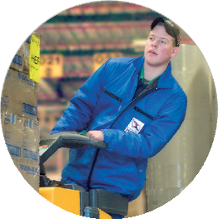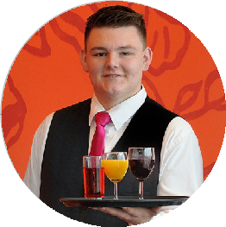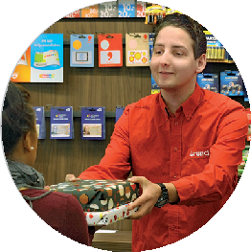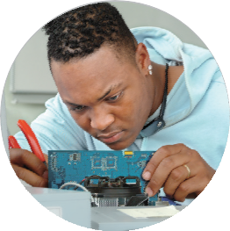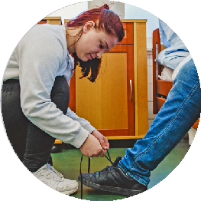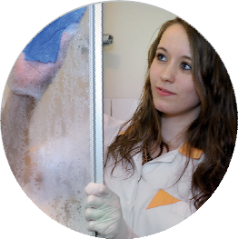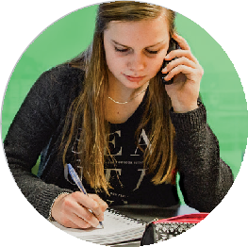
Jouw
SUC6
voorop

Dienstverlener Breed

Cohort 2017

Schooljaar 2017-2019

Helpende Zorg en Welzijn crebo 25498

Medewerker facilitaire dienstverlener crebo 25499

Medewerker (financiële) administratie crebo 25149

Medewerker secretariaat & receptie crebo 25150

Logistiek medewerker crebo 25371

Gastheer/-vrouw crebo 25168

Verkoper crebo 25167

Inhoudsopgave
Inhoudsopgave 2
Voorwoord van de voorzitter College van Bestuur en van het onderwijsteam 3
Deel 1: Algemene informatie over de opleiding Dienstverlener Breed
1.1 Onderwijsvisie Noorderpoort………………………………………………….……………..5
1.2 Welk beroep ga je leren? 6
1.3 Hoe ziet het onderwijs er uit 7
1.4 Jaar 1 periode indeling en leerplan 7
1.5 Jaar 2 periode indeling en leerplan…………………………………………………………8
1.6 Wat ga je leren en hoe word je beoordeeld? 9
1.6.1 Beroepsgerichte lessen
1.6.2 Loopbaan en burgerschap
1.6.3 Vitaal burgerschap
1.6.4 Nederlands
1.6.5 Rekenen
1.6.6 Engels
1.6.7 BPV of stage
1.7 Informatie over keuzedelen aanbod 12
1.8 Overgangsnormen 18
Deel 2: Examinering en diplomering 20
Deel 3: Algemene informatie over je school 24

Voorwoord

Beste student,

Je hebt gekozen voor het eerste leerjaar van onze nieuwe niveau 2-opleiding Dienstverlener Breed. Een goede keuze! Ik wil je daarmee van harte feliciteren en alvast heel veel studiesucces wensen.
Door te kiezen voor een brede opleiding heb je het voor jezelf mogelijk gemaakt pas op een later moment te kiezen voor een specifiek beroep. Deze nieuwe opleiding geeft je alle ruimte jezelf verder te ontwikkelen en uiteindelijk tot een betere keuze te komen voor iets wat het beste bij je past. Wij combineren in deze opleiding maar liefst zeven verschillende beroepen, en dan rekenen we alle varianten hierop nog niet eens mee.
Met deze brede opleiding sluit Noorderpoort prima aan bij de wensen van de arbeidsmarkt. Velen van jullie willen graag een betaalde baan. Bedrijven en instellingen vragen steeds meer om breder opgeleide medewerkers. Banen veranderen zo snel van inhoud dat breed opleiden altijd voordeel biedt. Functies en taken bij bedrijven worden immers steeds vaker gecombineerd. Met deze brede opleiding heb je simpelweg meer kans op die betaalde baan.
Zoals gezegd, deze opleiding is nieuw. We zijn dan ook zeer benieuwd naar jullie eerste ervaringen. Aarzel niet ons, via je studieloopbaanbegeleider, voorstellen te doen om de opleiding nog beter en leuker te maken! Wij maken daar vervolgens graag werk van!
Ik wens jullie een succesvol en zeker ook plezierig schooljaar toe!

Vriendelijke groet,
Rob Schuur
Voorzitter College van Bestuur

Voorwoord van het onderwijsteam

En ook het onderwijsteam van Dienstverlener Breed heet je van harte welkom in de beroepsopleiding Dienstverlener Breed!

Voor je ligt de studiewijzer van de opleiding. Deze studiewijzer geeft antwoord op vragen over de opleiding, BPV, de voortgangsregels, de examinering, begeleiding en over praktische zaken. Voor onze opleidingen is dit een officieel document. Hierin zijn de belangrijkste zaken vastgelegd over de inhoud van de opleiding en de examinering.

Het is belangrijk om deze studiewijzer goed te lezen en zo nodig te raadplegen.

De studiewijzer is verdeeld in drie delen:
- Deel 1: Algemene informatie over de opleiding Dienstverlener Breed
In dit deel staat de voortgangsbeoordeling en de voortgangsregeling van leerjaar 1 naar leerjaar 2. Daarnaast staat in dit deel hoe de begeleiding is geregeld. Verder informatie over de specifieke huishoudelijke schoolregels en wetenswaardigheden over schoolkosten, boeken, licenties etc..
- Deel 2: Hier vind je informatie over de opleidingsregels met betrekking tot je examinering.
- Deel 3: bestaat uit de Onderwijs- en Examenregeling (OER) van je opleiding. Hierin staat uit welke studieonderdelen de opleiding bestaat, waarin je wordt geëxamineerd en welke studieonderdelen je behaald moet hebben om voor diplomering in aanmerking te komen.

Namens de docenten, de teammanager en het onderwijsondersteunend personeel van onze school wens ik je een plezierig en vooral succesvol schooljaar toe!

Olcay Çetin
Projectmanager Dienstverlener Breed

Deel 1: Algemene informatie over de opleiding Dienstverlener Breed

1.1 Onderwijsvisie Noorderpoort

Ontwikkel je talent
Noorderpoort kiest onomwonden voor het succes van studenten. Ons onderwijs is gericht op een succesvolle beroepsopleiding waarna je kunt toetreden tot de arbeidsmarkt of kunt doorstromen naar een vervolgopleiding. Noorderpoort wil jou maximaal begeleiden in je (studie)loopbaan en je rol in de samenleving. Ook kun je altijd bij Noorderpoort terug komen om je te laten bij- of omscholen.
Met de opleiding Dienstverlener Breed maken wij een verbinding met de samenleving waarin je leeft en werkt. Hierbij zijn de uitgangspunten: duurzaamheid, kennis, vaardigheden en ervaring de voornaamste aspecten. Doordat de opleiding inspeelt op de regionale economische ontwikkelingen geeft dit jou meer kans op de arbeidsmarkt. Door in verbinding te staan met de echte wereld krijg je grip op de samenleving, waarin jij je beweegt tot een succesvolle professional.
Toekomstgericht middelbaar beroepsonderwijs
Door snelle technologische en economische ontwikkelingen ligt je loopbaan niet meer tientallen jaren vast. Bedrijven vragen van werknemers brede vakbekwaamheid, flexibiliteit en dat ze zich blijven ontwikkelen. ‘Het opleiden van ondernemende vakmensen vereist goed onderwijs’

Jouw sterke eigenschappen
Noorderpoort gaat uit van jouw sterke eigenschappen. We willen jou versterken in je persoonlijke talentontwikkeling, voorbereiden op je rol in de samenleving, op beroep en vakmanschap en je de begeleiding geven die daarbij nodig is. In ons onderwijs is er een goede balans in de ontwikkeling van (vak)kennis, vaardigheden, houding en persoonlijkheid.
Noorderpoort noemt haar onderwijsvisie ‘Onderwijs als begeleidingsmodel’. We bieden betrokkenheid, structuur, nodigen uit tot reflectie, geven duidelijke feedback op je voortgang en sturen waar nodig bij. We verwachten van jou een actieve, betrokken houding.

Ontwikkelings- en praktijkgericht leren en opleiden
In de opleiding gaat het om een combinatie van school en stage. Door een mix van methoden en verschillende vormen van leren ga je je vaardigheden oefenen, kennis opdoen, werken aan beroepshouding en je persoonlijke capaciteiten ontwikkelen. Onze kracht is dat we regionale samenwerkingspartners (bedrijven en maatschappelijke organisaties) betrekken bij onze opleidingstrajecten. Zo zorgen we dat je opleiding en vaardigheden straks optimaal aansluiten bij wat de arbeidsmarkt vraagt en zoekt. Bij Noorderpoort ontwikkel je op een slimme, en in de praktijk toepasbare manier, je talent. Dat is goed voor je toekomst en het vinden van een baan.

1.2 Welk beroep ga je leren?

Banen veranderen. Steeds vaker worden functies en taken gecombineerd. Er is daardoor veel vraag naar medewerkers met een niveau 2 diploma die ‘breed’ ingezet kunnen worden. ´Breed´ betekent veel kunnen en weten met een goede beroepshouding.

Dienstverlener Breed is een opleiding die je meer kennis, vaardigheden en ervaring biedt op niveau 2 door onderdelen uit zeven opleidingen te combineren. In al deze opleidingen speelt `Dienstverlening´ een grote rol. Je krijgt een diploma dat jou meer kansen biedt op de arbeidsmarkt. Naast je diploma ontvang je voor de onderdelen vanuit de andere verwante opleidingen één of twee schoolverklaringen.

Dienstverlener Breed bestaat uit 7 opleidingen - zowel in BOL als ook in BBL.
1. Helpende zorg & welzijn
2. Medewerker facilitaire dienstverlener
3. Verkoper
4. Medewerker secretariaat en receptie
5. Medewerker financiële administratie
6. Logistiek medewerker
7. Gastheer/-vrouw

1.3 Hoe ziet het onderwijs er uit
Het onderwijs vindt of in een bedrijf plaats of op school. Leren op school en in de praktijk sluit goed op elkaar aan. In een bedrijf kunnen verschillende werkzaamheden worden uitgevoerd. Een voorbeeld: de student die de opleiding tot verkoper volgt, kan zowel in een zorginstelling in een winkel aan de slag, of in een winkel in een winkelcentrum of in een bedrijf die naast detail- en groothandel ook logistieke taken heeft.
De leerdoelen van de opleiding Dienstverlener Breed zijn gericht op:
- Ontdekkend leren
- Samenwerken
- Sociaal en dienstverlenend
- Resultaatgericht
- Reflecterend, inzicht in eigen kwaliteit
- Flexibel inzetbaarheid
- Vaardigheden

Leerinhoud
De opleiding Dienstverlener Breed biedt jou brede algemene kennis waarbij veel aandacht is voor werknemersvaardigheden, sociale vaardigheden en kritisch denken. De opleiding is breder dan het kwalificatiedossier. Het einddoel is dat bedrijf en student samen bepalen wat de meerwaarde kan zijn in het beroep.

Leeractiviteiten
In de opleiding Dienstverlener Breed is er aandacht voor leren van elkaar. Samenwerken en vaardigheidsopdrachten zijn onderdeel van de lessen. We wisselen af in didactische werkvormen en maken gebruik van E-Learning.

1.4 Jaar 1 periode/module indeling

Een periode of een module duurt in totaal 10 lesweken. Het schooljaar heeft 4 perioden. Elke 10e week is een bufferweek. Dit is een week waar je allerlei activiteiten krijgt aangeboden zoals een inhaaldag, een studieloopbaangesprek met je SLB’ er/Coach, een dag die in het teken staat van Burgerschap etc. In deze weken volg je een aangepast rooster.

De periodes hebben de volgende inhoud:
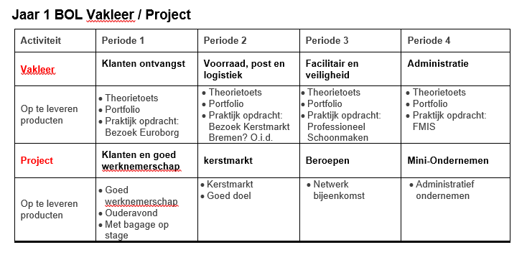
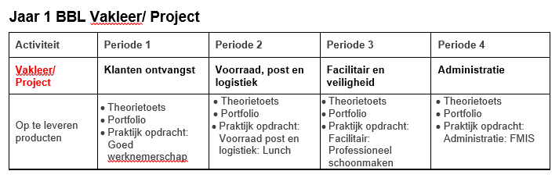

1.5 Jaar 2 periode/module indeling
In jaar 2 hebben we de 7 opleidingen in 2 clusters (groepen) ingedeeld:
Cluster/richting 1: Zakelijk
- Commercieel
- Verkoper
- Logistiek
- Medewerker Facilitaire Dienstverlening
- Administratief
- Medewerker Secretariaat en Receptie
- Medewerker Financiële Administratie

Cluster/richting 2: Sociaal
- Helpende Zorg en Welzijn
- Medewerker Facilitaire Dienstverlening
- Gastheer/-vrouw
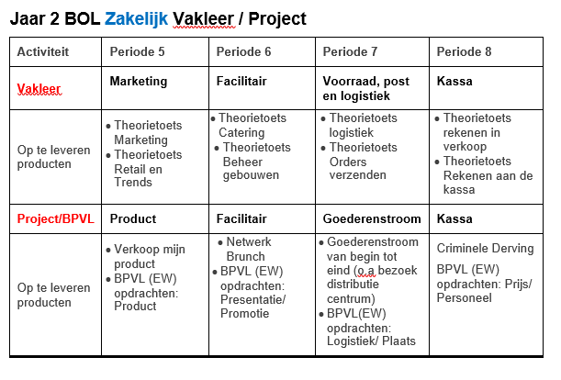

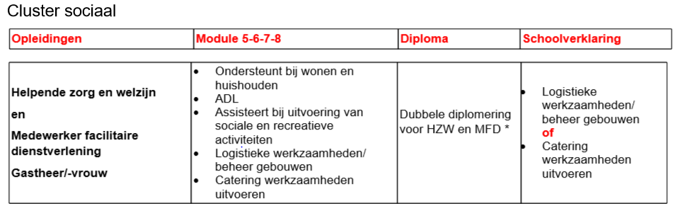

NB: Voorwaarden voor dubbele diplomering staat beschreven in deel 2.

1.6 Wat ga je leren en hoe word je beoordeeld?

Beroepsgerichte lessen en trainingen (vakleer en projecten) op school of bij het leerbedrijf, deze worden per periode afgesloten met een of meer toets(en). Dit kan een schriftelijke toets zijn, een aftekenkaart, een presentatie of het behalen van een certificaat.

Loopbaan en burgerschap:
Voor loopbaanoriëntatie en –begeleiding (LOB) heb je op je rooster SLB/LOB lessen staan. In deze lessen wordt stilgestaan bij wie je bent, wat je al kunt en wat je nog zou moeten ontwikkelen om een professional te worden. Het SLB gesprek maakt hier een onderdeel van uit en we verwachten van jou hierbij een actieve houding. Voor burgerschap organiseren we regelmatig in de bufferweken een burgerschapsdag en je gaat in maart meedoen met de landelijke campagne NLdoet. Zo laat je je als dienstverlener van je beste kant zien door een bijdrage te leveren in de maatschappij. Je hebt ook op deze dagen een actieve en dienstverlenende houding. Je maakt na iedere burgerschapsdag een reflectieverslag. Daarin beschrijf je wat je hebt gedaan en geleerd die dag.

 | Dimensies | Bewijzen van inspanning | Score-voorschrift | Inlever-  datum
1. Burger-schap | 1.1 De politiek-juridische dimensie | Deelname aan de burgerschapsdag en schrijven van een reflectieverslag over: Wat heb ik geleerd? | Voldaan | Na elke burgerschapsdag
 | 1.2 De economische dimensie | Deelname aan de burgerschapsdag en schrijven van een reflectieverslag over: Wat heb ik geleerd? | Voldaan | Na elke burgerschapsdag
 | 1.3 De sociaal- maat-  schappelijke dimensie (o.a mediawijsheid) | Deelname aan de burgerschapsdag en schrijven van een reflectieverslag over: Wat heb ik geleerd? | Voldaan | Na elke burgerschapsdag
 | 1.4 De dimensie vitaal burger-schap  Met sport & bewegen | Alle opdrachten van het programma Sport & Vitaal burgerschap zijn uitgevoerd.  Voor meer info zie kopje Vitaal Burgerschap | Voldaan | Na elke burgerschapsdag
2. Loop-baan | Loopbaan-  oriëntatie en -  ontwikkeling | Loopbaanportfolio | Voldaan | Laatste periode  opleiding

Vitaal burgerschap:
Vitaal Burgerschap is één van de burgerschapsdimensies. Noordersport geeft deze lessen. Zij hebben het volgende motto: “ Studenten in beweging brengen om het beste uit zichzelf te halen! “

Noorderpoort is ervan overtuigd dat een gezonde samenleving ook een duurzame samenleving is. Mensen die regelmatig bewegen en sporten, zijn minder vaak ziek en zitten lekker in hun vel. Noorderpoort zet zich daarom in om sport, bewegen en leefstijl voor haar studenten en medewerkers leuk en toegankelijk te maken.

Sportdagen
NoorderSport organiseert naast reguliere lessen ook vernieuwende sportdagen waarbij leefstijl, beweeg-, sport- en spelactiviteiten op het programma staan. Dit is afhankelijk van het school aanbod.

Beoordeling
Om Vitaal Burgerschap af te kunnen sluiten wordt er gekeken naar je inzet tijdens de lessen, de competentieontwikkeling tijdens de lessen en je moet voldoen aan 100% aanwezigheid. Elke student van het Noorderpoort krijgt gedurende zijn schoolloopbaan 80 uur sport aangeboden. Mocht je onverhoopt toch een les missen, dan kan je deze op verschillende momenten in de inhaalweek komen inhalen.

Nederlands: Je krijgt lessen Nederlands op je rooster en volgt onder begeleiding van de docent het leerplan, je doet vanaf periode 7 examen op niveau 2 F. Het doen van dit examen is uiteraard een verplichting.

Rekenen: Je krijgt lessen Rekenen op je rooster en volgt onder begeleiding van de docent het leerplan, je doet vanaf periode 7 examen op niveau 2 F. Het doen van dit examen is uiteraard een verplichting.

Engels: Je krijgt lessen Engels op je rooster en volgt onder begeleiding van de docent het leerplan, je doet maakt periode 7 een toets op A2 niveau. Het maken van deze toets is uiteraard een verplichting.

Beroepspraktijkvorming ( BPV of stage): Je bent op je BPV-bedrijf aanwezig volgens het rooster, laat de gewenste beroepshouding zien en maakt opdrachten waarmee je beroepsvaardigheden oefent. Je bent een beginnende professional, klantgericht, collegiaal, je neemt je verantwoordelijkheden serieus, je werkt keurig volgens de voorschriften van je leerbedrijf, je toont initiatief en doorzettingsvermogen, meningsverschillen worden door jou netjes uitgesproken en je bent je ervan bewust dat je een Noorderpoortstudent bent!

Tijdens de opleiding volg je vanaf periode twee stage. Je stage is gedurende twee dagen per week. Er zijn soms ook mogelijkheden om in een Gilde stage te lopen. Deze vormen van stage worden in periode 1 met jou besproken.
Je krijgt een stagedocent toegewezen. Hij/zij komt minimaal twee keer op bezoek en bespreekt dan de voortgang zoals beschreven in het BPV-handboek. Dit handboek wordt uitgebreid besproken voordat je op stage gaat en ook wordt het besproken met je praktijkopleider. Hij/zij is verantwoordelijk voor jouw ontwikkeling in het leerbedrijf en zal je ook in de praktijk gaan beoordelen.

1.7 Informatie over het keuzedelenaanbod in Dienstverlener breed.

In de opleiding Dienstverlener breed moet je twee keuzedelen volgen en examineren. In leerjaar 1 staat het keuzedeel Arbo, kwaliteitszorg en hulpverlening geprogrammeerd. In het tweede jaar maak je een keuze uit het aanbod van de opleiding.

De volgende keuzedelen staan in het aanbod van Dienstverlener breed. Het kan zijn dat de school waar jij je opleiding volgt niet in de gelegenheid is om alle keuzedelen aan te bieden. Het kan ook zijn dat er een te kleine groep studenten voor een bepaald keuzedeel kiest en dat het daarom niet kan doorgaan. Je wordt hierover geïnformeerd door je studieloopbaanbegeleider.

ARBO, kwaliteitszorg en hulpverlening
De beginnend beroepsbeoefenaar stelt zich op de hoogte van het kwaliteitszorgsysteem binnen de organisatie. Wanneer een reeds voorgeschreven procedure een belemmering vormt voor een optimale werkuitvoering, kaart hij dit aan bij zijn leidinggevende of een meer ervaren collega. De beginnend beroepsbeoefenaar is verantwoordelijk voor het adequaat ingrijpen in situaties waar EHBO of BHV wordt gevraagd.
Hij verleent de gevraagde hulp zelfstandig. In situaties waarin meerdere mensen EHBO of BHV verlenen, levert hij een bijdrage aan goede samenwerking en neemt hij zo nodig het voortouw.

De beginnend beroepsbeoefenaar:
• heeft basiskennis van geldende wet- en regelgeving (Arbowet, Arbeidsomstandighedenbesluit).
• heeft basiskennis van sociale wetgeving (Verzuim, Wet Poortwachter, WIA).
• heeft basiskennis van veiligheidsaspecten van arbeid.
• heeft kennis van gezondheidsaspecten van arbeid.
• kan zijn werk uitvoeren met inachtneming van de voorgeschreven procedures en kaders.
• heeft kennis van de manieren om te voorkomen dat er nog meer slachtoffers vallen.
• heeft kennis van de manier om een slachtoffer te benaderen en relevante gegevens te verzamelen.
• heeft kennis van de ABC-methode bij EHBO.
• heeft kennis van de werking en het belang van de vitale organen.
• heeft kennis van het gevaar is van ernstig bloedverlies en de verschijnselen die daarbij kunnen optreden.
• heeft kennis van de gevaren van een uitwendige (open) wond.
• heeft kennis van de begrippen besmetting, ontsteking en infectie.
• heeft kennis van de gevolgen van een tekenbeet.
• kan de vijf belangrijke punten bij het verlenen van eerste hulp toepassen.
• kan kneuzing en verstuiking behandelen.
• kan ontwrichting en botbreuken behandelen.
• kan elektriciteitsongevallen behandelen.
• kan letsels door koude behandelen.
• kan letsels door warmte behandelen.
• kan iemand met letsel over korte afstand vervoeren.
• kan een beginnende brand bestrijden met behulp van kleine blusmiddelen.
• kan samenwerken met andere BHV-ers (van binnen en buiten de eigen organisatie).

Verdieping blijvend fit, veilig en gezond werken
Met dit keuzedeel leer je fit, veilig en gezond te werken, zodat jijzelf en anderen minder kans lopen op een arbeidsongeval en/of fysieke of psychische gezondheidsschade. De duurzame inzetbaarheid wordt hiermee vergroot. Met de beroepsgerichte kennis en vaardigheden die aan bod komen leer je om, op basis van instructie, enerzijds fysieke en anderzijds psychosociale arbeidsrisico’s die zich voordoen op het werk blijvend bewust te herkennen, erkennen en beheersen. Daarnaast komen ook het alarmeren bij en bespreekbaar maken van deze situaties aanbod. En de op arbeid van invloed zijnde leefgewoontes worden behandeld.

De beginnend beroepsbeoefenaar:
• heeft basiskennis van de relevante fysieke en psychosociale arbeidsrisico's in zijn beroep
• heeft beroepsgerelateerde basiskennis van de invloed van fysieke arbeidsrisico's op zijn veiligheid en gezondheid
• heeft beroepsgerelateerde basiskennis van de invloed van psychosociale arbeidsrisico's op de mentale en fysieke veiligheid en gezondheid
• heeft basiskennis van de effecten die de leefstijl heeft op het veilig en gezond kunnen werken
• heeft beroepsgerelateerde basiskennis van de arbeidshygiënische strategie
• heeft basiskennis van de verantwoordelijkheidsverdeling tussen de werkgever en de werknemer op het gebied van gezond en veilig werken in zijn beroep
• kan door zelfredzaamheid, persoonlijke effectiviteit en blijvend leren als beroepshouding de regie nemen over de eigen blijvende inzetbaarheid
• kan de gedragsrichtlijnen van het BRAVO-model toepassen bij de uitvoering van het beroep
• kan op basis van instructies beroepsgerelateerde fysieke en psychosociale arbeidsrisico's herkennen, erkennen, melden en vervolgens handelen (doeltreffende, passende, en/of risicobeperkende maatregelen toepassen) zodat geen nadelige effecten op de veiligheid en gezondheid van zichzelf en anderen ontstaan.
• kan beroepsgerelateerde hulp- en/of beschermingsmiddelen en/of instrumenten die aangereikt zijn door de leidinggevende ter vermindering van arbeidsrisico’s op de juiste wijze gebruiken
• kan beroepsgerelateerde arbeidsrisico's bespreekbaar maken met collega's en de leidinggevende

Digitale vaardigheden basis
In dit keuzedeel staan de kennis, vaardigheden en competenties die de mbo-deelnemer nodig heeft bij de uitoefening van zijn of haar beroep ongeacht het softwarepakket, de vorm van verwerking en werkwijze. Wij leven in een informatiesamenleving waarin er een toevloed is aan digitale informatie en data, op een grote diversiteit aan devices en waarbij werknemers steeds meer inzicht moeten hebben in de koppeling tussen systemen, het op juiste wijze verspreiden van informatie en de verantwoording voor toekomstige juiste bewaring. Alle informatie en communicatie wordt immers verspreid door en vindt plaats met behulp van systemen. Dit betekent dat niet alleen kennis over het systeem aanwezig moet zijn, maar dat ook een keuze moet worden gemaakt voor een vorm waarin digitaal wordt gecommuniceerd en de wijze waarop de werknemer te werk gaat. Tot slot moet er inzicht zijn in hoe effectief men ICT in kan zetten bij zijn beroep.

De beginnend beroepsbeoefenaar:
• heeft basiskennis m.b.t. informatie- en communicatietechnologie (inclusief besturing)
• heeft basiskennis over het veilig digitaal werken en zorgvuldig handelen bij het verzamelen van informatie, gegevens en content
• heeft basiskennis van auteursrechten bij het downloaden en hergebruiken van informatie (tekst, beeld, geluid)
• heeft basiskennis van de toepassingsmogelijkheden, risico's, veiligheid, privacy, begrippen en terminologie van internet en (sociale) media
• heeft basiskennis van ergonomische aspecten bij beeldschermwerk en hand-, invoer- en uitvoerapparaten
• kan basisfuncties en -mogelijkheden van een systeem voor het verzamelen van informatie, gegevens en content toepassen
• kan data invoermogelijkheden bedienen
• kan goede digitale omgangsvormen toepassen
• kan mobiele ict-middelen bedienen
• kan opslagmedia en (hand-, invoer- en uitvoer-) apparaten bedienen
• kan richtlijnen rondom beeldschermwerk toepassen

Doorstroom naar niveau 3 Zorg en Welzijn
Dit keuzedeel is bedoeld om niveau 2 studenten voor te bereiden op een mogelijke opleiding Zorg en Welzijn op niveau 3. Het keuzedeel is gericht op sectorale doorstroom naar niveau 3. ER wordt in dit keuzedeel aandacht besteed aan beroepsspecifieke kennis en vaardigheden en aan studievaardigheden, zodat de student een grotere kans op succes heeft als hij/zij een opleiding op niveau 3 gaat volgen.

De beginnend beroepsbeoefenaar:
• heeft basiskennis van de werkvelden binnen Zorg en Welzijn, zoals kinderopvang, GHZ, VVT, GGZ, kraamzorg en specifieke doelgroepen
• heeft kennis van doelgroepen binnen Zorg en Welzijn, zoals ouderen, kinderen, mensen met een beperking etc.
• heeft basiskennis van de voor de vervolgopleiding op niveau 3 Zorg en Welzijn relevante onderdelen van anatomie, fysiologie en pathologie
• heeft basiskennis van de voor de vervolgopleiding op niveau 3 Zorg en Welzijn relevante onderdelen van ziektebeelden
• heeft basiskennis van de voor de vervolgopleiding op niveau 3 Zorg en Welzijn relevante onderdelen van ontwikkelingspsychologie en pedagogiek
• heeft basiskennis van de verschillen tussen de verantwoordelijkheden van niveau 2 en niveau 3
• heeft basiskennis van het SMART opstellen van doelen
• kan relevante informatie mondeling en schriftelijk verwerken
• kan een verhoogd (leer)tempo oppakken
• kan feedbackvaardigheden die relevant zijn op niveau 3 toepassen
• kan reflectievaardigheden die relevant zijn op niveau 3 toepassen
• kan signaleren, observeren en rapporteren t.b.v. de voorbereiding op doorstroom naar niveau 3 binnen Zorg en Welzijn
• kan communicatieve vaardigheden toepassen tijdens de studie
• kan leren-lerenvaardigheden toepassen die relevant zijn voor niveau 3 Zorg en Welzijn
• kan methodisch en systematisch handelen toepassen
• kan assertief handelen toepassen bij het voorbereiden op doorstroom naar niveau 3 Zorg en Welzijn

Supermarkt
In het keuzedeel Supermarkt staan branchespecifieke kennis, vaardigheden en werkzaamheden beschreven die een beroepsbeoefenaar moet kennen en kunnen om in een supermarkt te werken. Er wordt met name ingegaan op de het werken met verse materialen en veilig en volgens wet- en regelgeving werken aan de kassa.

De beginnend beroepsbeoefenaar:
• Bezit basiskennis over het voorkomen van en handelen bij andere calamiteiten zoals agressie en vernieling
• Bezit basiskennis over hoe te handelen bij en na een overval
• Bezit basiskennis van afvalverwerking in relatie tot voedselveiligheid
• Bezit basiskennis van de assortimentsopbouw van supermarkten
• Bezit basiskennis van de belangrijkste doelgroepen van supermarkten
• Bezit basiskennis van de belangrijkste winkelformules binnen supermarkten en hun kenmerken
• Bezit basiskennis van de doelstelling en werking van kwaliteitssystemen in de keten
• Bezit basiskennis van de eisen aan het opslaan van diepgevroren en gekoelde producten
• Bezit basiskennis van de gevolgen van bedorven producten voor de gezondheid
• Bezit basiskennis van de ontwikkelingen in de branche op gebied van milieu en duurzaamheid
• Bezit basiskennis van de veiligheidsprocedures (CBL-veiligheidsplan inclusief CBL-veiligheidsprotocollen)
• Bezit basiskennis van de verkoopvoorwaarden van tabak en alcohol
• Bezit basiskennis van de verkoopvoorwaarden van zelfzorggeneesmiddelen
• Bezit basiskennis van de weg die een product aflegt van producent tot consument en de rol van een supermarktorganisatie daarin (logistieke ketting)
• Bezit basiskennis van distributiesystemen in de levensmiddelenhandel
• Bezit basiskennis van duurzaamheidskenmerken van producten
• Bezit basiskennis van het foodassortiment
• Bezit basiskennis van het inkoopproces van een supermarkt
• Bezit basiskennis van het non-foodassortiment
• Bezit basiskennis van kenmerken en toepassing foodproducten
• Bezit basiskennis van oorzaken van bederf van levensmiddelen
• Bezit basiskennis van veelvoorkomende milieulogo's en keurmerken binnen de levensmiddelenhandel
• Bezit basiskennis van verkoopsystemen in de levensmiddelenhandel
• Bezit basiskennis van voor de supermarkt relevante controlerende instanties
• Kan apparatuur bedienen t.b.v. het bewerken van foodproducten (bv. griloven, broodbakoven, snijmachines)
• Kan bederf van levensmiddelen voorkomen
• Kan de CBL-hygiënecode toepassen
• Kan de FIFO -methode hanteren
• Kan hygiënisch werken volgens HACCP-code
• Kan kennis van het (non-)foodassortiment hanteren
• Kan regels met betrekking tot persoonlijke hygiëne volgen
• Kan richtlijnen voor bedrijfsreiniging, handreiniging en desinfectie toepassen
• Kan temperatuurvoorschriften in koelketen toepassen
• Kan TGT en THT toepassen

Inspelen op innovaties
Dit keuzedeel stelt de beginnend beroepsbeoefenaar beter in staat in te spelen op innovaties binnen de branche door te reflecteren op eigen beroepsmatig handelen in het kader van innovatie.

De beginnend beroepsbeoefenaar:
• heeft basiskennis van relevante beurzen, vakbladen en scholingsmogelijkheden binnen de branche.
• heeft basiskennis van manieren om informatie te delen (online, workshops, lezingen en dergelijke).
• kan met hulp reflecteren op het eigen beroepsmatig handelen.
• kan professioneel omgaan met positieve en negatieve feedback (geven en ontvangen).
• kan met hulp relevante scholing, beurzen en vakbladen selecteren uit het totale aanbod.
• kan omgaan met veranderingen van technische aard die van invloed zijn op zijn functie.
• kan eigen kennis delen met anderen en kan leren van collega's.

1.8 Overgangsnormen

1.8.1 Leerjaar 1 naar leerjaar 2

Beroepsgericht:
- Voor elke kennis- en vaardigheidstoets moet je minimaal een 5,5 scoren.
- Alle projecten moeten voldoende zijn.
- Je neemt deel aan alle burgerschapslessen/ activiteiten/ toetsen, ook hiervoor moet je een voldoende scoren.
- Je hebt een voldoende resultaat op alle door de opleiding aangegeven e-learning opdrachten.
- Je moet een voldoende hebben voor de BPV. (Het aantal verplichte uren hebben volbracht en de BPV-opdrachten voldoende.)
- Je mag elke beroepsgerichte toets één keer herkansen. Mocht je op de herkansing nog een onvoldoende hebben dan kun je een ultieme kans aanvragen bij het team.

Generieke vakken:
- Aan alle opdrachten online of uit de boeken moeten zijn voldaan en als voldaan worden beoordeeld door de docent.

Gedrag en aanwezigheid:
Naast de resultaten die je behaalt op de toetsen, verslagen, presentaties, werkstukken is ook jouw werkhouding en aanwezigheid (zie OWO), zowel op school als op stage, mede bepalend of je door kunt gaan met het volgende leerjaar.

Examinering:
In de 5e week van periode 4 krijg je een go/no go voor deelname aan het basisexamen.
- Het beroepsgerichte examen bestaat uit 3 Proeves.
- Het keuzedeel wordt afgesloten met een examen.

Overig:
- Elk schooljaar heb je minimaal twee voortgangsgesprekken met je studieloopbaanbegeleider o.a. over je studieresultaten.
- Wanneer je nog geen 18 jaar oud bent dan worden je ouders op de hoogte gesteld van jouw voortgangs-, c.q. examenresultaten.
- Daarnaast zijn er eventueel individuele momenten waarop we besluiten over studieverlenging of –verkorting als blijkt dat je meer of minder tijd nodig hebt om de opleiding af te ronden.

We baseren onze besluiten op de regels m.b.t. studievoortgang en toetsing zoals we hierboven beschreven hebben. Besluiten worden door het team genomen in het voortgang/ vaststellingsoverleg, op basis van de behaalde resultaten.

Er zijn twee besluiten mogelijk:

- Je voldoet aan alle eisen, je stroomt door naar leerjaar 2.
- Je voldoet niet aan de gestelde eisen. Er worden individuele afspraken gemaakt over het verdere verloop van de opleiding.

1.8.2 In het 2e leerjaar “ Op naar de examinering”

Aan het einde van periode 6 wordt in het docententeam besproken of je aan alle voorwaarden hebt voldaan om het beroepsgerichte examen te mogen maken.

Alle modules, vakken en je BPV moeten met een voldoende / voldaan worden afgesloten voordat je op mag voor je examen.

Examens worden in periode 7 en 8 afgenomen (zie examenplanning).
Je hebt recht op een herkansing bij een onvoldoende.

In bijzondere omstandigheden kun je een ultieme derde kans examen aanvragen bij de schoolexamencommissie. Dit is echter een gunst maar geen recht! De schoolexamencom-missie bepaalt of en wanneer je die kans krijgt.

Deel 2: Examinering en diplomering

Examinering en diplomavereisten in de opleiding Dienstverlener breed

De OER (Onderwijs- en examenregeling)
Op basis van het kwalificatiedossier maakt de opleiding de onderwijs- en examenregeling (OER). Dit is een document waarin de kwalificatie-eisen en het examenplan van een mbo- opleiding per kwalificatie staan beschreven. Ook de eisen voor Nederlandse taal, rekenen, Moderne vreemde talen en Loopbaan- en burgerschap staan hierin vermeld. Je moet als student aan de eisen van de oer voldoen. Elke mbo-opleiding is verplicht om dit document bij aanvang van de opleiding aan jou ter beschikking te stellen. Deze school gebruikt de ELO om alle informatie te delen.

Cohort
De OER wordt elk jaar voor het nieuwe cohort opnieuw gemaakt en geldt in principe voor de duur van de hele opleiding. Een cohort is een groep studenten die start in het eerste jaar van de opleiding. De OER en de studiegids gelden voor de gehele studieduur van de opleiding en zijn ook van toepassing op studenten (zij instromers) die later instromen in deze groep.

Tussentijdse wijzigingen OER
Soms gebeurt het dat een onderwijsprogramma of een examenplan gedurende de opleiding wijzigt. Dit kan veroorzaakt worden door wijzigingen in de landelijke, wettelijke regelgeving, maar bijvoorbeeld ook door het introduceren van een nieuwe leermethode waardoor het examenplan van de opleiding aangepast moet worden. Over belangrijke wijzigingen/aanpassingen word je als student tijdig geïnformeerd.
Als je van cohort wisselt is de OER van het nieuwe cohort waarin je instroomt van toepassing. Je moet dan aan de kwalificatie-eisen van die OER voldoen.

Het examenreglement
Dit vind je op studenten Weten & Regelen. Hierin staan de rechten en plichten van zowel Noorderpoort als de student. Bijvoorbeeld het aantal kansen die je hebt om een examen te maken en wat je moet doen als je een klacht hebt over examinering.

Diploma-vereisten
Heb je aan alle eisen voldaan dan krijg je je diploma:
• Alle Proeves moeten met een voldoende worden afgerond
• Nederlands moet met minimaal een 5 worden afgerond
• Rekenen moet worden geëxamineerd. Het resultaat telt niet mee voor de zak-slaagbeslissing voor het diploma
• Loopbaan- en burgerschap moet met Voldaan zijn afgetekend
• Je hebt de keuzedelen geëxamineerd. Het resultaat telt niet mee voor de zak-slaagbeslissing voor het diploma
• De BPV moet met een voldoende zijn afgerond: voldoende uren gemaakt, opdrachten gemaakt en afgetekend, voldoende op houding, voldoende op gesprek en verslagen

Aan het einde van leerjaar 1 examineer je met drie Proeves:
PvB 1 Voorbereiden & afronden van werkzaamheden
PvB 2 Ontvangen en informeren van een klant en blij met een tevreden klant
PvB 3 Voorraadbeheer & administratie
In leerjaar 2 examineer je met 1 of 2 Proeves voor de kwalificatie waar je voor hebt gekozen. (vraag naar de oer van jouw kwalificaties voor het juiste aantal)
In totaal heb je dus 4 of 5 Proeves gedurende de opleiding.
De Proeves moeten allemaal voldoende zijn. Hoe je wordt beoordeeld staat hieronder beschreven.

Voorbereiding van de Proeve(s)
• Je hebt geoefend in de praktijk en op school. Je hebt alle opdrachten en toetsen gemaakt en je beroepshouding is voldoende. De begeleider uit de praktijk is het ermee eens dat jij de Proeves gaat doen. Het kan zijn dat je klaar bent voor 1 proeve en nog niet voor meer Proeves. Dit wordt met jou besproken.
• Je krijgt een GO voor het mogen maken van de Proeve(s)
• Je krijgt op school uitleg over de Proeves; wat moet je doen, waar en hoe laat wordt je verwacht en hoe krijg je de uitslag te horen.
• Je hebt een actieve houding: als je iets niet begrijpt dan stel je vragen aan je studieloopbaanbegeleider.

Uitvoering van de Proeve
• Je voert de Proeve uit volgens de gemaakte afspraken.
• Je voert de opdracht taakbewust en zelfstandig uit, zoals in de opdracht is aangegeven.
• Je maakt de producten en/of bewijsstukken die in de opdracht worden gevraagd.
• Je voert de opdracht uit volgens regels, instructies en protocollen binnen het bedrijf of de instelling waar het examen wordt afgenomen.
• Je levert alle bewijsstukken van het examen in volgens afspraken en richtlijnen van de opleiding.

Beoordeling van het examen
Je wordt beoordeeld volgens de criteria die in de Proeve staan. Criteria worden beoordeeld met O-V-G. Hieronder volgt de beschrijving.

Onvoldoende (O)
Past de vereiste vakkennis en vaardigheden onvoldoende toe
en/of het gewenste resultaat is onvoldoende
en/of de beroepshouding is onvoldoende.
Maakt nog te veel fouten en/of cruciale fouten.

Voldoende (V)
Past de vereiste vakkennis en vaardigheden toe
en het gewenste resultaat is voldoende
en toont de gewenste beroepshouding.
Kleine fouten mogen nog worden gemaakt.

Goed (G)
Past de vereiste vakkennis en vaardigheden vlot toe
en het gewenste resultaat is goed
en toont een uitstekende beroepshouding.
Maakt nauwelijks of geen fouten.

Om de proeve te beoordelen geldt de volgende regel:
Goed :De helft van de criteria (afgerond naar boven) zijn met goed of uitmuntend beoordeeld en de overige criteria met voldoende en de beoordeling uitmuntend is niet aan de orde.
Voldoende : Alle criteria zijn met minimaal voldoende beoordeeld
Onvoldoende : Tenminste één van de criteria is met onvoldoende of met slecht beoordeeld

De cesuur is:
Alle beoordelingscriteria zijn met minimaal voldoende beoordeeld.

Specifieke beschrijving van de examinering en de schoolprocedures zie ook: Noorderpoort Handboek Examinering www.noorderpoort.nl

2.1 Besluitvorming over examenresultaten en de rol van het team/de schoolexamen-commissie.

Het onderwijsteam houdt een eerste vaststellingsvergadering en beoordeelt de examinering. Heb je minimaal een voldoende op je examen dan ben je “voorlopig” geslaagd. Je bent officieel geslaagd voor je opleiding als de schoolexamencommissie je diploma heeft vastgesteld. Na deze vaststellingsvergadering is je diploma gereed om feestelijk uitgereikt te worden.

Deel 3: Algemene informatie over Noorderpoort

Graag verwijzen we naar de schoolgids en/of naar onze website www.noorderpoort.nl voor de volgende onderwerpen:

- Beschrijving algemene uitgangspunten over het onderwijs, het leren en de begeleiding van studenten binnen Noorderpoort. (Onderwijs als begeleidingsmodel, Cursisten Dienstverlening CDV enz.)
- Beschrijving van algemene uitgangspunten voor de Onderwijsovereenkomst. OWO + algemene voorwaarden + administratieve procedure bij wijzigingen.
- Beschrijving van algemene uitgangspunten voor de beroepspraktijkvorming (BPV) en POK + algemene voorwaarden + administratieve procedure bij wijzigingen.
- Beschrijving van procedures en klachtenregeling m.b.t. examinering. (het examenreglement en waar te vinden).
- Informatie over bijzondere NP- examen procedures: voor afname van examens : bijv. dyslexie/ dyscalculie etc. naar aanvraagformulieren aangepaste examinering - regels voor vrijstellingen.
- Beschrijving van Noorderpoortbrede OER (onderwijs- en examenregeling) en samenhang met Examenreglement/OWO/POK/Studentenstatuut
- Informatie over Nederlands en rekenen + uitleg Noorderpoortbrede procedure voor examinering COE.
- Regels/procedures aan- en afwezigheid en het verzuimbeleid waaronder expliciet melding van student aan leerplicht en RMC via het verzuimloket en vervolgens melding bij DUO.
- Beschrijving van Noorderpoortbeleid m.b.t.: internet, privacy, Laptopbeleid, pasjes, pestprotocol, veiligheid, sociale media, leerlingenvolgsysteem etc. en links naar de relevante documenten en NP- regelingen, algemene klachtenregeling.
- Doorstroom mbo-hbo
- Informatie over de herziene kwalificatiestructuur

NOORDERPOORT informatie
Weten en Regelen is voor studenten een belangrijke informatiebron voor allerlei weet- en regelzaken m.b.t. hun studie. Een aantal onderwerpen zetten we ook in deze gids zodat je extra goed op de hoogte bent.
Weten & Regelen voor studenten

